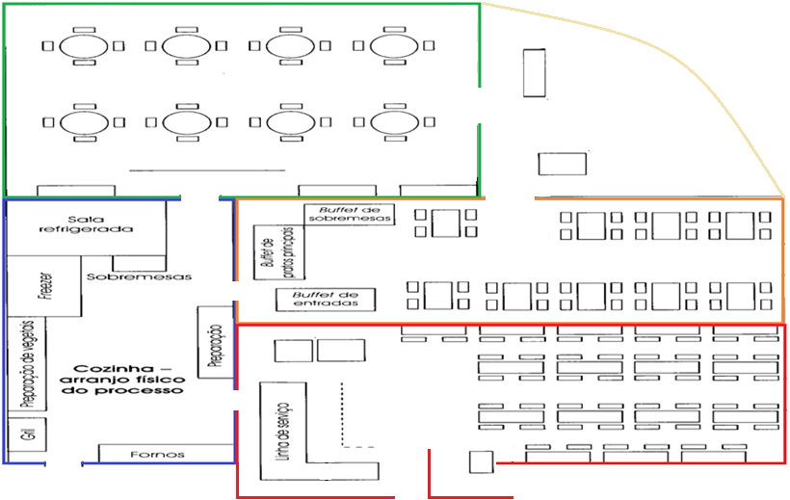

A LA CARTE

SELF SERVICE

BANDEJÃO

CUSTO FIXO

Bandejão

Custo fixo 145 000  
Custo variável unitário 19  
Ticket médio de venda 29   
Horário de abertura 11 horas  
Fechamento 23 horas  
Funcionamento segunda a sexta.   
Permanência de 30 minutos por cliente durante a refeição

Self  Service

Custo fixo 80 000  
Custo variável unitário 17  
Ticket médio de venda 25  
Horário de abertura 10 horas  
Fechamento 21 horas  
Funcionamento segunda a sábado.   
Permanência de 45 minutos por cliente durante a refeição  
  
A Lá Carte 

Custo fixo 165 000  
Custo variável unitário 22  
Ticket médio de venda 45   
Horário de abertura 11 horas  
Fechamento 24 horas  
Funcionamento terça a domingo.   
Permanência de 55 minutos por cliente durante a refeição  
  
Solicitação:

1 - ponto de equilíbrio

2 - meta de vendas para atingir um lucro de 30 000 por mês. 

3 - refeições vendidas com o seguinte fluxo de movimento:

a) Bandejão   
 10 às 11 - 60%  
 11 às 13 - 85%  
 13 às 15 - 50%  
 15 às 19 - 40%  
 19 às 21 - 50%  
 21 às 23 - 20%

b) Self Service

11 às 12 - 60%  
 12 às 14 - 85%  
 14 às 16 - 50%  
 16 às 19 - 20%  
 19 às 21 - 50%

c) A Lá Carte  
 11 às 12 - 50%  
 12 às 14 - 85%  
 14 às 16 - 30%  
 16 às 19 - 15%  
 19 às 21 - 50%  
 21 às 24 - 30%

4 - após apurar o resultado com esta configuração.

5 - fazer uma previsão de vendas para atingir um resultado superior a 25% acima do ponto de equilíbrio.